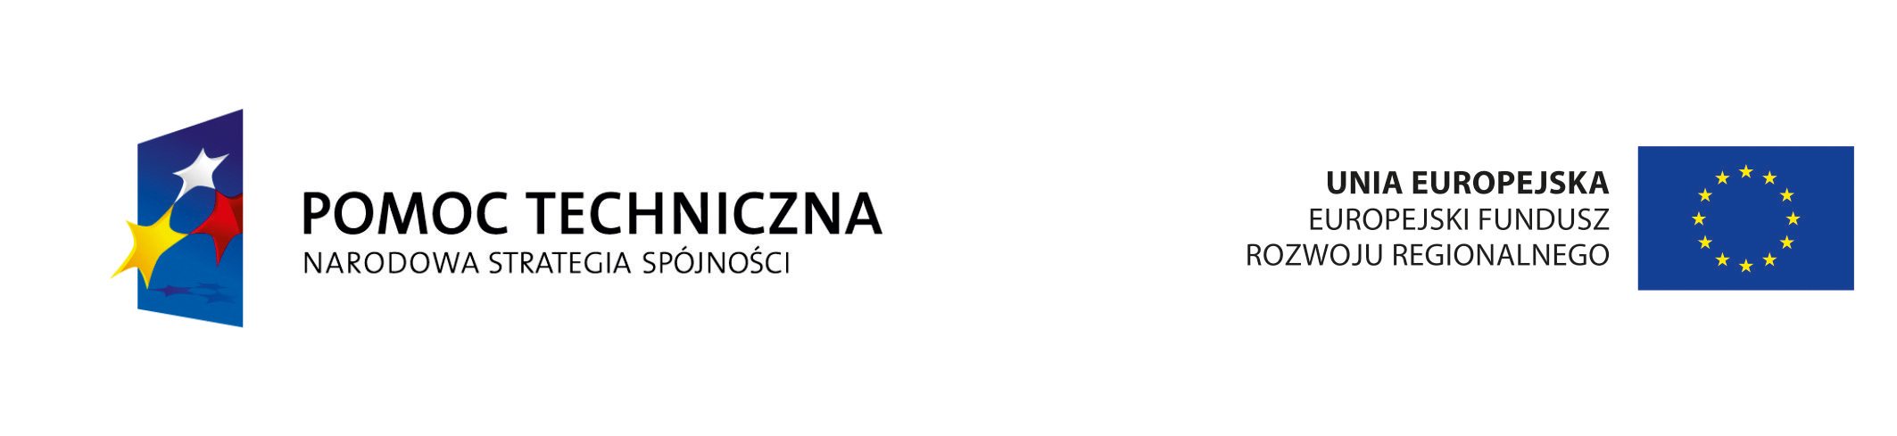

Projekt współfinansowany ze środków Unii Europejskiej i budżetu państwa w ramach Programu Operacyjnego
Pomoc Techniczna 2007-2013

Szanowni Państwo,

Burmistrz Miasta Nowa Ruda – Tomasz KIliński zaprasza do udziału w konsultacjach społecznych projektu dokumentu pn. „Prognoza oddziaływania na środowisko projektu Strategii Zintegrowanych Inwestycji Terytorialnych Aglomeracji Wałbrzyskiej”.

„Strategia Zintegrowanych Inwestycji Terytorialnych Aglomeracji Wałbrzyskiej” jest dokumentem wykonawczym do przyjętej w 2012 r. „Strategii Aglomeracji Wałbrzyskiej 2013 – 2020” określającej zintegrowane działania służące rozwiązywaniu problemów społecznych, gospodarczych i środowiskowych, które mają wpływ na rozwój obszaru funkcjonalnego Aglomeracji Wałbrzyskiej.

"Prognoza oddziaływania na środowisko projektu Strategii Zintegrowanych Inwestycji Terytorialnych Aglomeracji Wałbrzyskiej" to postępowanie oceniające wpływ zaplanowanych w Strategii ZIT dla AW działań, mogących znacząco oddziaływać na środowisko, łącznie z wpływem na zdrowie ludzi. Prognoza taka polega na weryfikacji zapisanych w ww. Strategii przedsięwzięć na środowisko i uzyskaniu wymaganych prawnie opinii i uzgodnień. W postępowaniu tym musi być zapewniona możliwość udziału społeczeństwa.

Przedstawiona Prognoza oddziaływania na środowisko zawiera informacje ogólne w zakresie projektu Strategii ZIT Aglomeracji Wałbrzyskiej, dane o metodach sporządzania prognozy i propozycje metod analizy skutków realizacji projektowanego dokumentu. Prognoza przedstawia również informacje o aktualnym i przewidywanym stanie środowiska oraz problemy związane z ochroną środowiska. Zawiera zbiór oddziaływań krótko- i długoterminowych na środowisko, jak i rozwiązania mające na celu zapobieganie i ograniczanie negatywnych oddziaływań wynikających z projektowanego dokumentu.

Konsultacje prowadzone będą od dnia 19.01.2015 r. do dnia 08.02.2015 r. w formie przyjmowania propozycji, uwag i wniosków przekazanych za pomocą załączonego formularza (plik doc).
Wypełnione formularze prosimy przekazać na adres e-mail: miasto@um.nowaruda.pl lub dostarczyć do Urzędu Miejskiego w Nowej Rudzie, Rynek 1, pokój nr 13 sekretariat w terminie do dnia 08.02.2015 r. (decyduje data wpływu).
Osoba koordynująca: Przemysław Herter, tel. 74 872 0339

Do pobrania:

- Prognoza oddziaływania na środowisko projektu Strategii Zintegrowanych Inwestycji Terytorialnych Aglomeracji Wałbrzyskiej (projekt)
- Formularz zgłaszania uwag/wniosków do projektu Prognozy oddziaływania na środowisko

